ФЕДЕРАЛЬНОЕ АГЕНТСТВО ПО ОБРАЗОВАНИЮ
Государственное образовательное учреждение профессионального образования
«Томский политехнический университет»

получение вакуума

Методические указания к лабораторной работе

Издательство Томского политехнического университета
2015

1. Введение
Цель лабораторной работы – измерение быстроты действия вакуумных насосов, их минимального и предельного давлений с помощью термопарного манометрического преобразователя ПМТ-2 и широкодиапазонного вакуумметра СС-10.

2. Терминология
предельное остаточное давление р₀, Па - давление, к которому асимптотически стремится давление в измерительной камере при отсутствии натекания газа и при нормально работающем насосе.
быстрота действия; скорость откачки S, м³/ч или л/с - объем газа, проходящий через входное сечение насоса за единицу времени, измеренный при давлении в данном сечении.

3. Методика измерения быстроты действия вакуумного насоса
бстроту действия вакуумного насоса определяют по методике, представленной в ГОСТ Р 53335-2009. НАСОСЫ ВАКУУМНЫЕ ОБЪЕМНОГО ДЕЙСТВИЯ. Измерение рабочих характеристик. Часть 1. Измерение быстроты действия (скорости откачки).
Быстроту действия данного насоса для данного газа определяют, как отношение потока газа к давлению, измеренному в определенном сечении измерительной камеры и при определенных режимах работы, и вычисляют по формуле
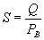 (1)
где Q - поток газа, м³ · Па/ч или л · Па/с, или л · мм рт.ст./с; Р_{В} - измеряемое давление, Па или мм рт.ст.

3.1 Принцип
Принятый метод представляет собой метод постоянного давления, при котором давление на входе в насос сохраняется постоянным в течение процесса измерения.

3.2 Порядок действия
3.2.1 Для измерения быстроты действия вакуумного насоса применяют испытательную установку, схема которой представлена на рисунке 2.
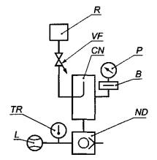
Рисунок 2 - Схема испытательной установки: CN - измерительная камера; ND - испытуемый насос; Р - вакуумметр; В - охлаждаемая ловушка; VF - клапан-натекатель; R - устройство для измерения потока; L - измеритель расхода воды; TR - датчик измерения температуры
3.2.2 Перед началом измерения должна быть проверена герметичность испытательной установки.
Допускаемый поток натекания из атмосферы Q_{доп}, л·Па/с, должен удовлетворять условию:
Qдоп ≤ 5·10-5P0Sp (3)
где S_{p} - номинальная быстрота действия насоса, л/с.
3.2.3 При проведении испытаний насос должен работать с установленной маркой рабочей жидкости соответствующего качества и количества и при частоте вращения ротора, указанных изготовителем. Температура окружающего воздуха должна сохраняться ± 1 °С на период испытаний и от 15 °С до 25 °С, если не указано иначе.
3.2.4 Измерительную камеру следует откачивать не менее 1 ч, изолировав ее от системы напуска газа до тех пор, пока не прекратится дальнейшее падение давления в камере. Затем следует напускать газ в камеру так, чтобы установилось требуемое давление (взятое как среднеарифметическое значение от показаний вакуумметров), причем установившееся значение давления должно быть достигнуто до начала измерений потока. Давление считают установившимся, если результаты трех последовательных измерений, проведенных с интервалом не менее 60 с, не отличаются более чем на 10 %.
3.2.5 Быстроту действия насоса следует определять измерением потока газа при различных значениях давления на входе, проводя не менее трех измерений в каждом десятичном диапазоне давлений (приблизительно для значений 2,5; 5; и 10). Измерения следует начинать с самого низкого давления.
3.2.6 Давление на входе и поток газа следует измерять одновременно. Если измерение потока газа занимает более 60 с, то измерение давления следует проводить каждые 60 с во время всего периода измерения потока газа и записывать только среднеарифметическое значение давления на входе. Если различие максимального и минимального значений давления на входе составит более 10 %, то измерения следует повторить.
3.2.7 В случае, когда насосы снабжены устройством газового балласта, испытание должно быть повторено с полным газобалластным потоком, если это оговорено в технической документации на изделие.

4 Результаты испытаний
Зависимость между быстротой действия насоса S и давлением на входе в насос рв может быть изображена графически с использованием линейной ординаты для быстроты действия и логарифмической абсциссы для давления на участке от предельного остаточного давления до атмосферного или с использованием другого диапазона, соответствующего данной конструкции насоса. Зависимость между потоком газа и давлением на входе может быть также изображена графически с использованием логарифмической ординаты для потока газа и логарифмической абсциссы для давления на входе. В случае, когда насосы снабжены устройством газового балласта, такие кривые могут быть получены как с полным газовым балластом, так и без него.

5. Вакуумметр с термопарным манометрическим преобразователем ПМТ-2.
Диапазон измерения термопарного манометрического преобразователя ПМТ-2 от 10⁻³ до 10 Торр, постоянная времени 0.02 - 0.2 с, точность ~10 - 20% от величины показания. ПМТ-2 и ПМТ-4 нечувствительны к разгерметизации, т.к. температура нити не более +50 ⁰С. Датчики прочны, невысокие по стоимости, но их необходимо градуировать для каждого газа.
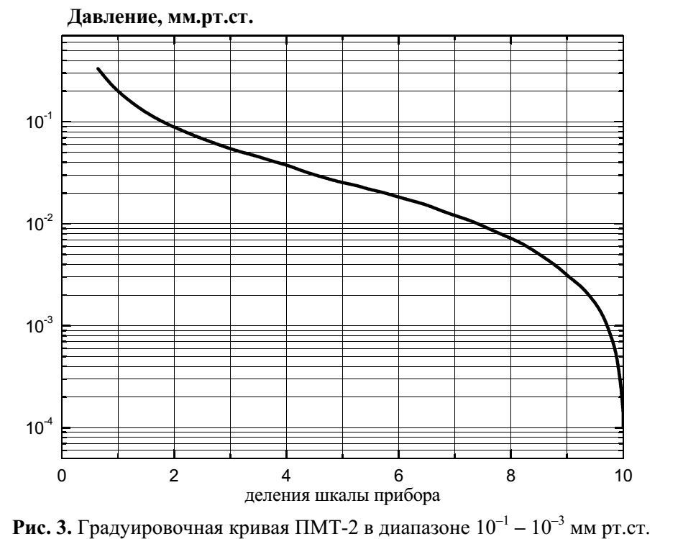
Рис. 1. Градуировочная кривая термопарного датчика ПМТ-2

6. Вакуумметр ионизационно-термопарный ВИТ-2
Вакуумметр ионизационно-термопарный ВИТ-2 предназначен для измерения давления сухого воздуха в диапазоне 0.2 – 10^{–7} Торр. Вакуумметр состоит из измерительной установки, работающей в комплекте с ионизационным манометрическим преобразователем ПМИ-2 и термопарным манометрическим преобразователем ПМТ-2.
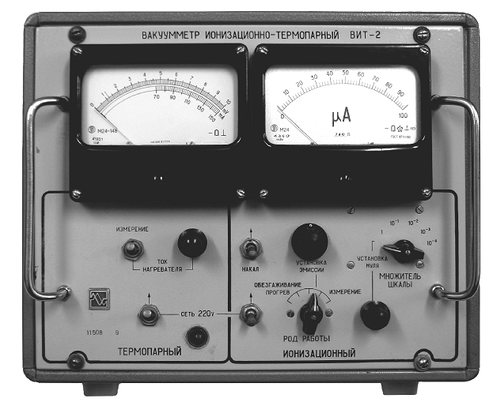
Рис. 2. Вакуумметр ионизационно-термопарный ВИТ-2
Диапазон давлений, измеряемый вакуумметром, от 0.2 до 1·10^{–7} Торр. Давление в пределах от 0.2 до 1·10^{–3} Торр измеряется термопарной манометрической лампой, а от 1·10^{–3} до 1·10^{–7} Торр – ионизационной манометрической лампой. Шкала выходного прибора термопарной части вакуумметра градуирована в милливольтах и давление определяется по градуировочной кривой.

7. Насос вакуумный пластинчато-роторный 2НВР-5ДМ
Насос вакуумный пластинчато-роторный 2НВР-5ДМ предназначен для откачки из герметичных сосудов воздуха и неагрессивных к рабочей жидкости и материалам конструкции пожаро-врывобезопасных нетоксичных газов, очищенных от капельной влаги и механических загрязнений, с содержанием кислорода не более, чем в воздухе (21% по объему) при нормальных условиях, от атмосферного давления до предельного остаточного, при давлении в выходном сечении, не превышающем атмосферное более, чем на 70 Торр.
Быстрота действия в диапазоне давлений на входеот атмосферного до 2 Торр | 5.5 л/с
Наибольшее рабочее давление | 20 Торр
Объем откачиваемого сосуда, не более | 3.5 м³
Количество рабочей жидкости, заливаемой в насос | 1.2 л

Подготовка насоса к использованию и его использование
Меры безопасности при подготовке насоса к использованию
По способу защиты человека от поражения электрическим током насос относится к электрооборудованию 1 класса по ГОСТ 12.2.007.0-75.
Сопротивление изоляции обмоток электродвигателя должно бытьне менее 0,5 МОм.
ВНИМАНИЕ! Превышение температуры корпуса насоса, работающего на предельном остаточном давлении, над температурой окружающей среды может достигать плюс 30 °С, масла – плюс 60 °С.
Для предотвращения возможных ожогов слив и замену масла производить после останова и остывания насоса.
При монтаже и эксплуатации насоса необходимо выполнять требования безопасности при работе с маслами в соответствии с требованиями ТУ 38.401-58-3-90 и соблюдать ПОТ РМ 016-2001, РД 153-34.0-03.150-00 «Межотраслевые правила по охране труда (правила безопасности) при эксплуатации электроустановок», «Правила устройства электроустановок» и «Правила эксплуатации электроустановок потребителей».

2.4.1 Пуск в работу насоса производить в следующем порядке:
- проверить уровень масла в насосе;
- проверить, закрыты ли отсечной клапан и газобалластное устройство (если они есть). В момент пуска они должны быть закрыты;
- запустить насос;
- открыть газобалластное устройство, отвернув пробку на 3-4 оборота, и проработать в течение 30 мин. За это время насос прогреется, что исключит возможность конденсации паров воды в масле в начале работы насоса;
- закрыть газобалластное устройство;
- открыть отсечной клапан;

8. Задание к работе
В ходе выполнения лабораторной работы необходимо ознакомиться с работой пластинчато-роторного насоса 2НВР-5Д, пластинчато-роторного насоса НВР-16Д и диффузионного насоса НД-250. Для этих насосов построить зависимость скороти откачки от давления на входе насоса.

8.1. Проверка работоспособности термопарного датчика ПМТ-2.
1) подключить датчик к вакууметру;
2) включить тумблер СЕТЬ 220 В, при этом должна загореться сигнальная лампа;
3) поставить переключатель ТОК НАКАЛА – ИЗМЕРЕНИЕ в положение ТОК НАКАЛА и реостатом РЕГУЛИРОВКА ТОКА НАКАЛА установить по нижней шкале прибора ток порядка 110 мА.
4) поставить переключатель ТОК НАКАЛА – ИЗМЕРЕНИЕ в положение ИЗМЕРЕНИЕ. Если ток накала регулируется и при установке переключателя ТОК НАКАЛА – ИЗМЕРЕНИЕ в положение ИЗМЕРЕНИЕ стрелка прибора отклоняется, то вакуумметр и термопара работоспособны.

8.2. Подбор рабочего тока нагревателя термопарного датчика ПМТ-2.
1) соединить датчик вакуумно-плотно с обследуемым объемом;
2) откачать диодную камеру до давления ниже 10⁻⁴ Торр;
3) поставить переключатель ТОК НАКАЛА – ИЗМЕРЕНИЕ в положение ИЗМЕРЕНИЕ и реостатом РЕГУЛИРОВКА ТОКА НАКАЛА установить стрелку измерительного прибора на конец шкалы;
4) поставить переключатель ТОК НАКАЛА – ИЗМЕРЕНИЕ в положение ТОК НАКАЛА и по нижней шкале измерительного прибора отсчитать ток накала в миллиамперах, – это будет рабочий ток нагревателя данного датчика ПМТ-2 (величина этого тока должна быть в пределах от 100 до 140 мА).

8.3. Измерение давления тепловым вакуумметром с датчиком ПМТ-2
1) соединить датчик вакуумно-плотно с обследуемым объемом;
2) поставить переключатель ТОК НАКАЛА – ИЗМЕРЕНИЕ в положение ТОК НАКАЛА;
3) установить реостатом РЕГУЛИРОВКА ТОКА НАКАЛА рабочий ток данной термопары для измеряемого диапазона давлений.
4) поставить переключатель ТОК НАКАЛА – ИЗМЕРЕНИЕ в положение прибора ИЗМЕРЕНИЕ и сделать отсчет термо-ЭДС в делениях по верхней шкале (отсчет непосредственно в мВ). Полученные значения термо-ЭДС перевести по градуировочной кривой ПМТ-2 (Рис. 1) в единицы давления (Торр).

8.4. Измерение быстроты действия вакуумного насоса
Откачиваемый насосом поток газа равен
где V – объем откачиваемой камеры.
Тогда быстроту действия насоса можно рассчитать по соотношению:
$$S(t)=\frac{V}{P(t)}⋅\frac{\text{dP}}{\text{dt}}$$

8.4. Отчет по работе.
Отчет должен быть выполнен на компьютере и представлен в электронном виде в формате Word. Он должен содержать титульный лист и следующие разделы:
1. Описание состава и хода выполнения лабораторной работы
2. Принципиальная вакуумная схема ускорителя ТЕМП-4М по ГОСТ 2.797-81 и ГОСТ 2.796-95.
3. Зависимость быстроты действия вакуумных насосов от давления, их минимальное давление и предельное давление.
4. Обсуждение результатов и сопоставление с теорией.
Отчет отправить на адрес: aipush@mail.ru

6. Вопросы для самоконтроля
1. Чем отличаются минимальное давление и предельное давление?
2. Физический принцип получения вакуума в пластинчато-роторном и диффузионном насосах.
3. Диапазон получаемого вакуума для пластинчато-роторного и диффузионного насосов.

